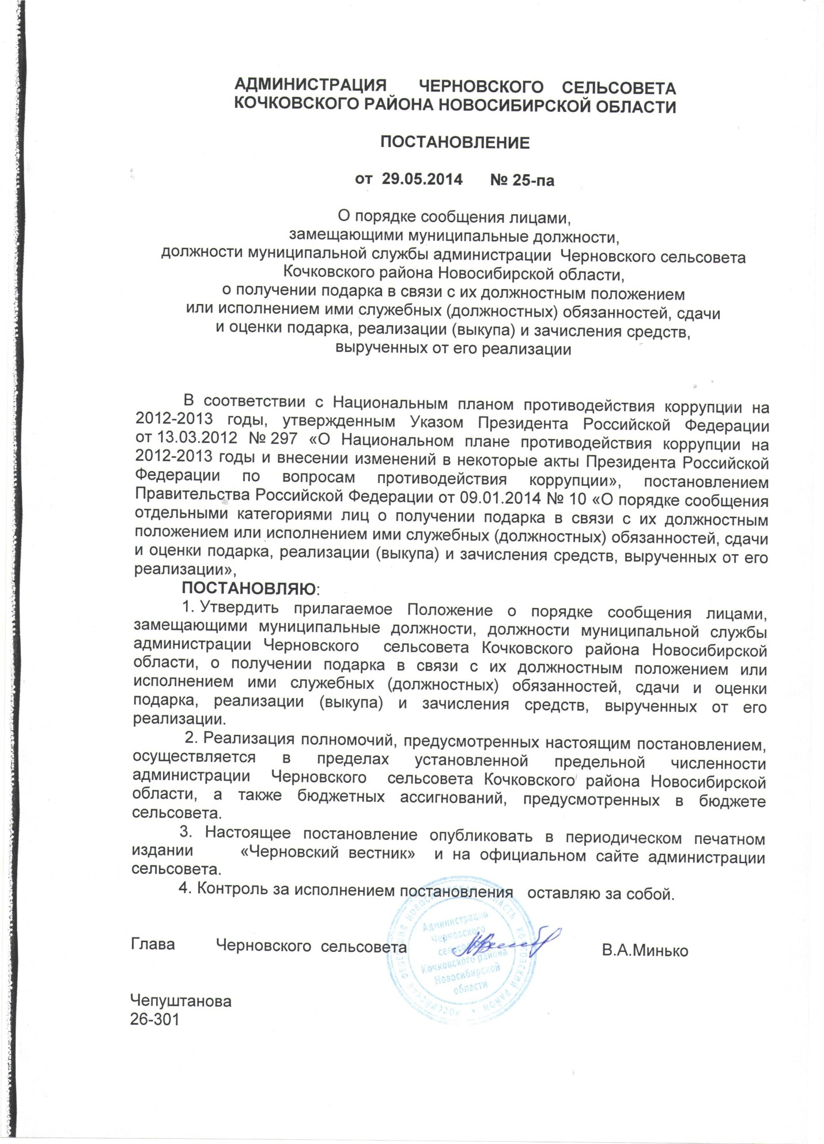

УТВЕРЖДЕНО
постановлением администрации Черновского сельсовета Кочковского района Новосибирской области
от 29.05.2014 № 25-па

ПОЛОЖЕНИЕ
о порядке сообщения лицами,
замещающими муниципальные должности,
должности муниципальной службы администрации Черновского сельсовета Кочковского района Новосибирской области,
о получении подарка в связи с их должностным положением
или исполнением ими служебных (должностных) обязанностей, сдачи
и оценки подарка, реализации (выкупа) и зачисления средств,
вырученных от его реализации

1. Настоящее Положение определяет порядок сообщения лицами, замещающими муниципальные должности, должности муниципальной службы администрации Черновского сельсовета Кочковского района Новосибирской области, о получении подарка в связи с протокольными мероприятиями, служебными командировками и другими официальными мероприятиями, участие в которых связано с их должностным положением или исполнением ими служебных (должностных) обязанностей, порядок сдачи и оценки подарка, реализации (выкупа) и зачисления средств, вырученных от его реализации.
2. Для целей настоящего Положения используются следующие понятия:
«подарок, полученный в связи с протокольными мероприятиями, служебными командировками и другими официальными мероприятиями» ‒ подарок, полученный лицом, замещающим муниципальную должность, должность муниципальной службы от физических (юридических) лиц, которые осуществляют дарение исходя из должностного положения одаряемого или исполнения им служебных (должностных) обязанностей, за исключением канцелярских принадлежностей, которые в рамках протокольных мероприятий, служебных командировок и других официальных мероприятий предоставлены каждому участнику указанных мероприятий в целях исполнения им своих служебных (должностных) обязанностей, цветов и ценных подарков, которые вручены в качестве поощрения (награды);
«получение подарка в связи с должностным положением или в связи с исполнением служебных (должностных) обязанностей» ‒ получение лицом, замещающим муниципальную должность, должность муниципальной службы, лично или через посредника от физических (юридических) лиц подарка в рамках осуществления деятельности, предусмотренный должностной инструкцией, а также в связи с исполнением служебных (должностных) обязанностей в случаях, установленных федеральными законами, законами Новосибирской области и иными нормативными актами, определяющими особенности правового положения и специфику профессиональной служебной и трудовой деятельности указанных лиц.
3. Лица, замещающие муниципальные должности, должности муниципальной службы, не вправе получать не предусмотренные законодательством Российской Федерации, Новосибирской области подарки от физических (юридических) лиц в связи с их должностным положением или исполнением ими служебных (должностных) обязанностей.
4. Лица, замещающие муниципальные должности, должности муниципальной службы администрации Черновского сельсовета Кочковского района Новосибирской области, обязаны в порядке, предусмотренном настоящим Положением, уведомлять обо всех случаях получения подарка в связи с их должностным положением или исполнением ими служебных (должностных) обязанностей уполномоченных должностных лиц администрации Черновского _сельсовета Кочковского района Новосибирской области.
Уполномоченные должностные лица администрации на прием от лиц, замещающих муниципальные должности, должности муниципальной службы администрации Черновского сельсовета Кочковского района Новосибирской области, уведомлений о получении подарка в связи с их должностным положением или исполнением ими служебных (должностных) обязанностей, включения в Реестр муниципальной собственности, организацию оценки стоимости подарка для реализации (выкупа), на прием от лиц, замещающих муниципальные должности, должности муниципальной службы администрации Кочковского района, подарка в связи с их должностным положением или исполнением ими служебных (должностных) обязанностей, обеспечение хранения, принятия к бухгалтерскому учету определяются распоряжением администрации сельсовета (далее - уполномоченное должностное лицо).
5. Уведомление о получении подарка в связи с должностным положением или исполнением служебных (должностных) обязанностей (далее - уведомление), составленное согласно приложению, представляется не позднее 3 рабочих дней со дня получения подарка уполномоченному должностному лицу. К уведомлению прилагаются документы (при их наличии), подтверждающие стоимость подарка (кассовый чек, товарный чек, иной документ об оплате (приобретении) подарка.
В случае если подарок получен во время служебной командировки, уведомление представляется не позднее 3 рабочих дней со дня возвращения лица, получившего подарок, из служебной командировки.
При невозможности подачи уведомления в сроки, указанные в абзацах первом и втором настоящего пункта, по причине, не зависящей от лица, замещающего муниципальную должность, должность муниципальной службы, оно представляется не позднее следующего дня после ее устранения.
6. Уведомление составляется в 2 экземплярах, один из которых возвращается лицу, представившему уведомление, с отметкой о регистрации, другой экземпляр остается в администрации Черновского сельсовета Кочковского района Новосибирской области.
7. Подарок, стоимость которого подтверждается документами и превышает 3 тысячи рублей либо стоимость которого получившим его лицу неизвестна, сдается уполномоченному должностному лицу сельсовета, которое принимает его на хранение по акту приема-передачи не позднее 5 рабочих дней со дня регистрации уведомления в соответствующем журнале регистрации.
8. Подарок, полученный лицом, замещающим муниципальную должность, независимо от его стоимости, подлежит передаче на хранение в порядке, предусмотренном пунктом 7 настоящего Положения.
9. До передачи подарка по акту приема-передачи ответственность в соответствии с законодательством Российской Федерации за утрату или повреждение подарка несет лицо, получившее подарок.
10. В целях принятия к бухгалтерскому учету подарка в порядке, установленном законодательством Российской Федерации, определение его стоимости проводится на основе рыночной цены, действующей на дату принятия к учету подарка, или цены на аналогичную материальную ценность в сопоставимых условиях с привлечением при необходимости комиссии или коллегиального органа. Сведения о рыночной цене подтверждаются документально, а при невозможности документального подтверждения - экспертным путем. Подарок возвращается сдавшему его лицу по акту приема-передачи в случае, если его стоимость не превышает 3 тысячи рублей.
11. Специалист администрации, обеспечивает включение в установленном порядке принятого к бухгалтерскому учету подарка, стоимость которого превышает 3 тысячи рублей, в реестр муниципального имущества.
12. Лицо, замещающее муниципальную должность, должность муниципальной службы, сдавшие подарок, могут его выкупить, направив на имя Главы сельсовета соответствующее заявление не позднее двух месяцев со дня сдачи подарка.
13. Уполномоченное должностное лицо администрации в течение 3 месяцев со дня поступления заявления, указанного в пункте 12 настоящего Положения, организует оценку стоимости подарка для реализации (выкупа) и уведомляет в письменной форме лицо, подавшее заявление, о результатах оценки, после чего в течение месяца заявитель выкупает подарок по установленной в результате оценки стоимости или отказывается от выкупа.
14. Подарок, в отношении которого не поступило заявление, указанное в пункте 12 настоящего Положения, может использоваться для обеспечения деятельности администрации сельсовета.
15. В случае нецелесообразности использования подарка Главой сельсовета принимается решение о реализации подарка и проведении оценки его стоимости для реализации (выкупа), осуществляемой посредством проведения торгов в порядке, предусмотренном законодательством Российской Федерации.
16. Оценка стоимости подарка для реализации (выкупа), предусмотренная пунктами 13 и 15 настоящего Положения, осуществляется субъектами оценочной деятельности в соответствии с законодательством Российской Федерации об оценочной деятельности.
17. В случае если подарок не выкуплен или не реализован, Главой сельсовета принимается решение о повторной реализации подарка, либо о его безвозмездной передаче на баланс муниципального учреждения, благотворительной организации, либо о его уничтожении. Уничтожение производится комиссией, созданной распоряжением администрации сельсовета.
18. Средства, вырученные от реализации (выкупа) подарка, зачисляются в доход бюджета сельсовета в порядке, установленном бюджетным законодательством Российской Федерации.

ПРИЛОЖЕНИЕ
к Положению о порядке сообщения
лицами, замещающими муниципальные
должности,
должности муниципальной
службы администрации Черновского _сельсовета Кочковского района Новосибирской области, о получении
подарка в связи с их должностным
положением или исполнением ими служебных
(должностных) обязанностей, сдачи и оценки
подарка, реализации (выкупа) и зачисления
средств, вырученных от его реализации

Уведомление о получении подарка

_________________________________________________
(уполномоченному должностному лицу)
_________________________________________________
от _________________________________________________
_________________________________________________
(ФИО, занимаемая должность)

Уведомление о получении подарка от «___» ______________ 20__ г.

Извещаю о получении ___________________________________________________
(дата получения)
подарка(ов) на ___________________________________________________________________________
(наименование протокольного мероприятия, служебной командировки, другого официального
мероприятия, место и дата проведения)

№  п/п | Наименование подарка | Характеристика подарка, его описание | Количество предметов | Стоимость  в рублях*
1
2
3
Итого

Приложение: ______________________________________________ на _____ листах.
(наименование документа)

Лицо, представившее
уведомление _________ _________________________ «___» _____________ 20__ г.
(подпись) (расшифровка подписи)

Лицо, принявшее
уведомление _________ _________________________ «___» _____________ 20__ г.
(подпись) (расшифровка подписи)

Регистрационный номер в журнале регистрации уведомлений ___________________
«___» ______________ 20__ г.

*Заполняется при наличии документов, подтверждающих стоимость товара

